One Switch

**Version 0.1**

**Manuel d'utilisation**

**Utilisateur avancé**

Table des matières

I. Présentation 3

1. Matériel nécessaire 3

2. Installation de l'application 3

3. Lancement de l’application 3

II. Liste des fonctionnalités 4

1. Système de pointage par balayage 4

2. Interception du clic sur l'intégralité de la dalle tactile 4

3. Simulation d'un clic à l'endroit pointé 4

4. Démarrage et arrêt du service de pointage 4

III. Scénario d'utilisation 5

# Présentation

OneSwitch est une application permettant l'utilisation complète d'une tablette ou d'un Smartphone exécutant Androïd à partir d'un unique contacteur (mécanique, pneumatique, logiciel, etc.)

## Matériel nécessaire

L'application fonctionne sur périphériques exécutant le système d'exploitation dans une version supérieure à 4.1.2.

Dans sa version actuelle, l'application s'exécutera de façon optimale uniquement sur un périphérique "rooté", autrement dit, un périphérique sur lequel les droits d'accès super utilisateurs ont étés débloqués.

Aucun contacteur physique n’est spécifié pour cette version, seul l’usage de l’écran tactile est nécessaire.

## Installation de l'application

Pour installer l'application, il faut transférer sur la mémoire du téléphone depuis une connexion USB avec un ordinateur ou depuis un téléchargement internet le fichier APK. Exécuter le fichier. Lorsque cela est demandé, il faut accorder les permissions nécessaires au fonctionnement de l'application, qui s’installera alors d’elle-même.

## Lancement de l’application

Une fois installée, l’application se lance comme n’importe quelle autre sur l’appareil. Il suffit de cliquer sur son icone (« TestOS2 ») pour arriver sur l’écran d’accueil.

# Liste des fonctionnalités

Ci-dessous sont listés les fonctionnalités de l'application dans sa version actuelle.

## Système de pointage par balayage

L’application va, par balayage successif de deux lignes perpendiculaires sur l'écran, permettre de pointer un endroit précis de l'interface (i.e. au croisement des deux lignes).

## Interception du clic sur l'intégralité de la dalle tactile

Notre système remplace le système classique de pointage avec un doigt sur un élément graphique, ici, le clic est intercepté sur la dalle entière. Chaque clic nous fera avancer dans le scénario de pointage décrit en III.

## Simulation d'un clic à l'endroit pointé

Avec l'association des deux méthodes précédentes, l'application va permettre de simuler un clic à l'endroit pointé par le croisement des deux lignes.

## Démarrage et arrêt du service de pointage

Il est possible de démarrer ou de stopper le fonctionnement de l'application depuis son interface à l’aide des boutons « start » et « stop ».

# III. Scénario d'utilisation

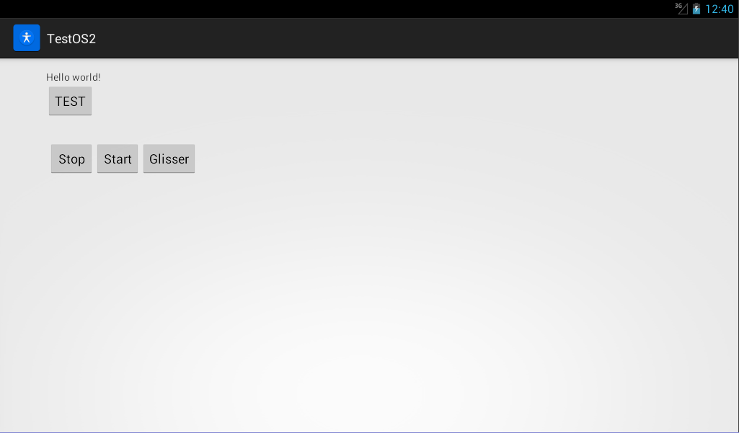

Lors du démarrage de l'application, il faut tout d'abord démarrer le service via le bouton « start ». Ensuite, ce sera le système OneSwitch qui sera prioritaire et interprètera les appuis sur la dalle tactile.

Attention, actuellement, rien n’indique que le service est démarré.

Ecran d'accueil

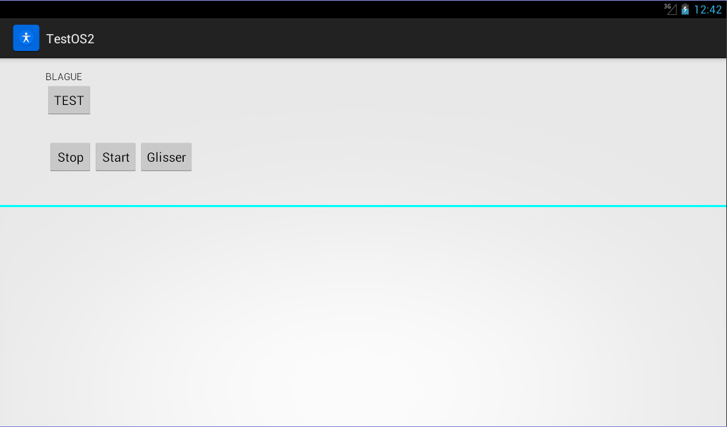

Ecran d'accueil

Suite au premier appui, la ligne horizontale apparaît au haut de l'écran et commence son balayage, cela s'effectuera jusqu'au prochain appui, qui lui arrêtera ce premier balayage tout en faisant apparaître la ligne verticale, et lancer son balayage.

Ligne horizontale

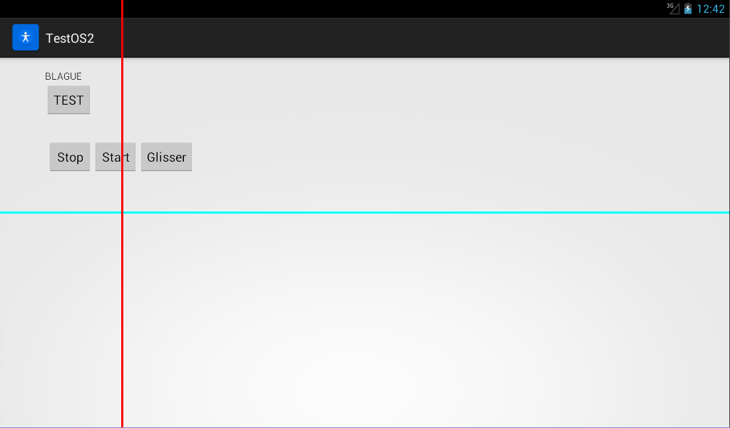

Lors du troisième appui, la ligne verticale est stoppée, un point est donc défini, et l'application y simule un clic. Lors du quatrième appui, les deux lignes disparaissent de l'écran, et le fonctionnement reprend tel que décrit au premier appui.

Ligne verticale

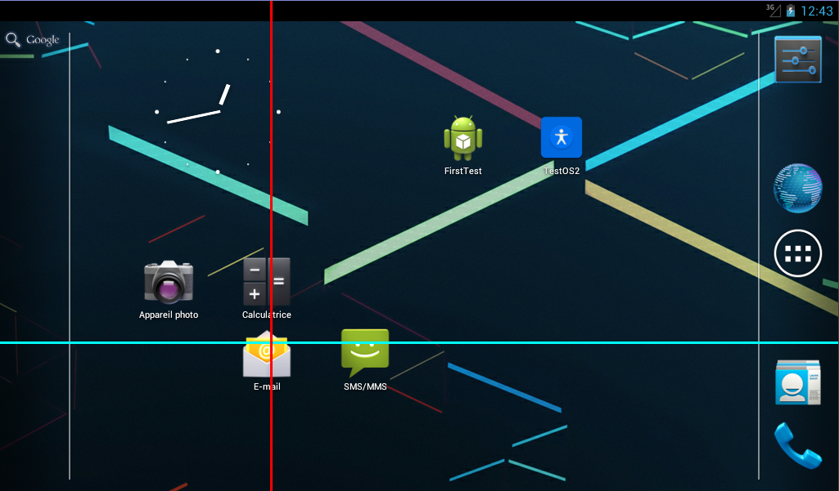

Le système se lance sur l’appareil au complet, les barres seront visibles et utilisables partout.

Pour quitter le service, cliquer sur l’icône de l’application, puis sur le bouton « stop ».

Barres défilantes sur le bureau